臺北市立美術館新聞稿
發稿單位：行銷推廣組 | 官方網頁：www.tfam.museum/
發稿日期：2020/06/24 | FB粉絲專頁：臺北市立美術館Taipei Fine Arts Museum
媒體聯絡人：陸姿蓉 02-2595-7656分機118，maciefang@tfam.gov.tw
高子衿 02-2595-7656分機110，tckao@tfam.gov.tw

【接近 Closer】
展期：2020/06/25 - 2021/06/06
地點：臺北市立美術館 三樓藝想迴廊

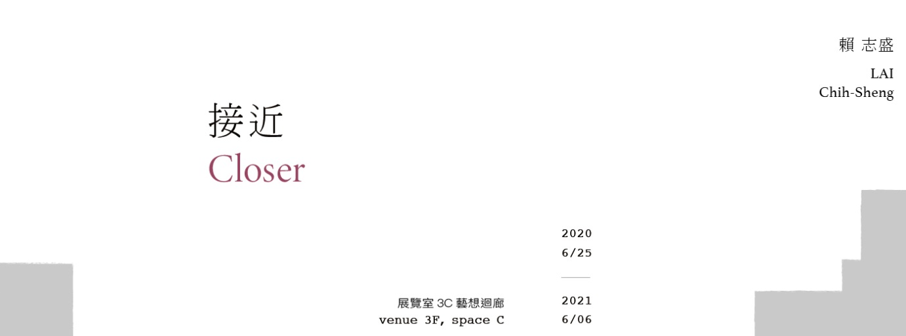

賴志盛 「接近Closer」，邀請您體驗美術館的一池風光

臺北市立美術館（北美館）藝想迴廊全新年度計畫「接近 Closer」由藝術家賴志盛操刀製作，於2020年6月25日起正式開放。邀請觀眾親臨想像的「池畔」巡遊，倚欄佇足高懸的棧道，以往下眺望的視點，俯覽北美館挑高大廳的一池光景。

賴志盛1971年生於臺北，1990年代是觀念藝術團體「國家氧」的成員之一，至今具有多次重要國際參展經歷，曾受邀參與愛知三年展（2016）、里昂雙年展（2015）與倫敦海沃美術館（2012）等大型展覽。獨特的創作語彙圍繞在人造場所、環境與人之間的關係，賴志盛擅長創造帶有場域屬性的非典型日常現實，以極簡的手法介入空間改造，提供觀者關注周遭環境，以及敏銳探索微觀感知經驗之機會。

此次空間計畫名為「接近Closer」，賴志盛以「繞樑，接近光與風一些」的概念介入空間，將北美館大廳視為一個池子，沿著三樓迴廊的邊緣延伸製作高低不一的平台。靈感來自鳥禽於高處築巢，在特殊的位置打造生存空間；又或是教堂在樑柱或高牆上搭建通道，通往懸在高空的小空間，成為講道或祈福之所，提供人們精神的慰藉。而賴志盛的平台，則提供俯視大廳空間、也是光與風來源的視野；促使觀眾產生踮腳或跨越的動作，進而對這原本存在但卻長期不被注意的空間，產生嶄新的感受。

賴志盛以其在英國倫敦海沃美術館「無形，不可見的藝術」聯展中展出的「原寸素描」為基礎，然而在此並非以素描勾勒線條，而是進一步由觀眾接近橫樑或繞過柱子等移動的方式取代鉛筆，行走出建築空間的線性輪廓，以隱性的方式反向強調出建築本身，呈現藝術家獨樹一格的翻轉思考模式。

藝想迴廊是位於北美館三樓獨特的空間，開放流動的場域特性有別於正式展間的白盒子空間，北美館館長林平指出：「藝想迴廊是一個為了觀眾而存在的空間，探討建築、空間、與人之間不同語言巧妙的相聚，提供民眾參觀美術館時沉澱、互動與交流的場所。觀眾在此不只與藝術相遇，也與自己相遇。」賴志盛的「接近」是一個具有挑戰性的計畫，聚焦於空間的存在性，並企圖重新喚醒觀眾探索周遭環境的能力。展期中相關活動資訊，請至臺北市立美術館官網 （www.tfam.museum）查詢。

